**День 2. Знакомство с проектом. Аналоги.**

**1.Экономическая игра, бизнес стимулятор VIRTONOMICA**

Экономический симулятор – это не только развлечение. Такие игры обычно отображают реальные процессы, происходящие на рынке, учат [выживанию](https://cubiq.ru/luchshie-simulyatory-vyzhivaniya-na-pk/) в каменных джунглях, развитию бизнеса. Даже конкуренты здесь ведут себя практически так же, как в реальности. В чистых симуляторах обычно не нужно строить свое предприятие кирпичик за кирпичиком, игрок сразу получает готовую компанию, ему остается как минимум ее не угробить, как максимум – привести к ошеломляющему успеху и внести свое имя в список Forbes.

Развитие экономики – одна из главных, а зачастую и самая главная, задача в стратегиях, о которых у нас есть отдельная [статья](https://cubiq.ru/luchshie-ekonomicheskie-strategii-na-pk/), поэтому в [градостроительных симуляторах](https://cubiq.ru/luchshie-gradostroitelnye-simulyatory/), выживалках этот элемент выражен ярко и заставляет игрока шевелить извилинами.

Разработчики предлагают любителям экономических онлайн-игр новый бизнес-стимулятор «Виртономика». В игру можно не просто играть, ее можно использовать в образовательных целях. На начало текущего года в игре зарегистрировано больше миллиона пользователей со всего мира, 40% из которых – поклонники экономических стратегий, а 60% — юзеры, пользующиеся «Виртономикой» для повышения профессионального мастерства и совершенствования предпринимательских навыков.

Основные пользователи, которые используют игру в профессиональном плане:

* Студенты направления «Менеджмент»;
* Обучающиеся в бизнес-школах предпринимательства;
* Стартапы и начинающие бизнесмены.

Сложная бизнес-игра опирается на обширный справочный материал, требует от пользователя приложения максимальных усилий и знаний. Знакомство со справочными материалами позволяет участникам расширять кругозор и оттачивать мастерство, повышая уровень знаний.

Сценарий игры

Игрок должен выбрать область своего развития: добывающая отрасль, сельское хозяйство и т.п. От выбранного направления зависит стратегия дальнейшего развития. Бесценную роль здесь оказывает справочная информация.

Новички начинают с торговли. Освоив эту нехитрую науку, можно переходить к более сложным предпринимательским операциям и далее стать президентом. Браузерная игра Virtonomica обладает пошаговым игровым процессом, в котором каждый день равноценен неделе. Игра развивает деловое мышление, умение оценивать перспективу событий и принимать правильные стратегические решения.



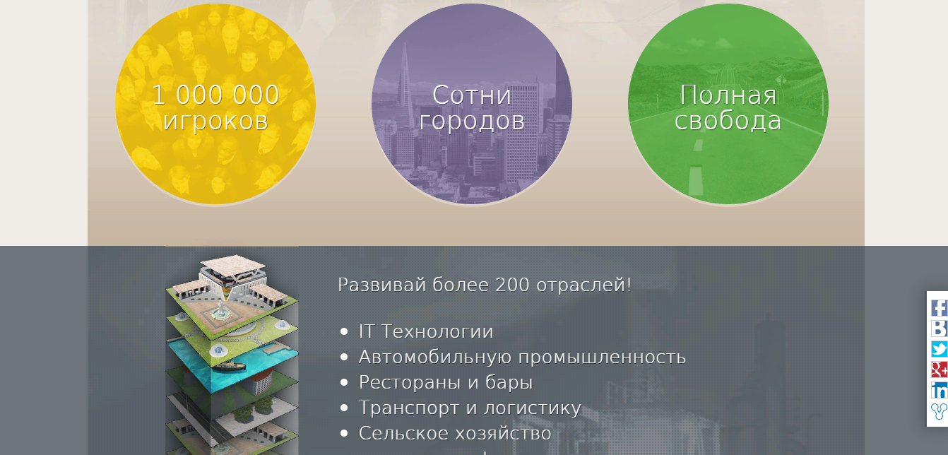

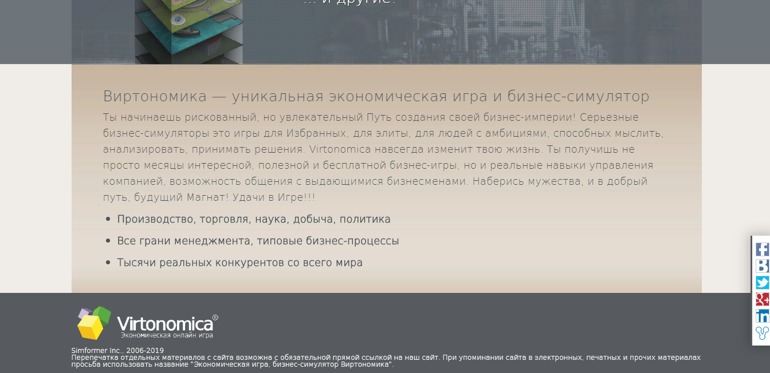

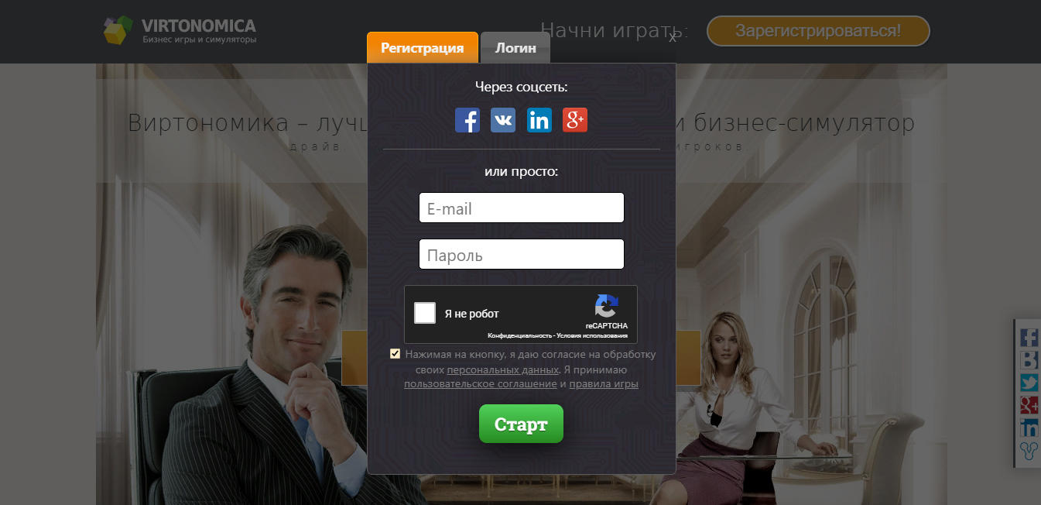

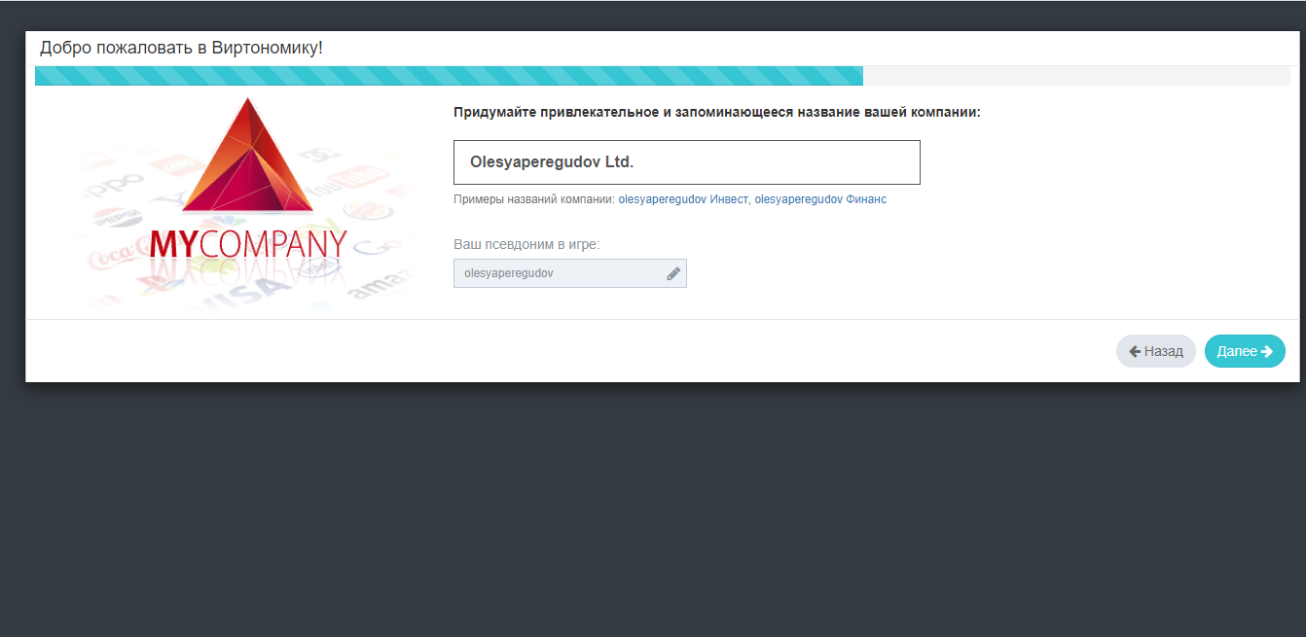

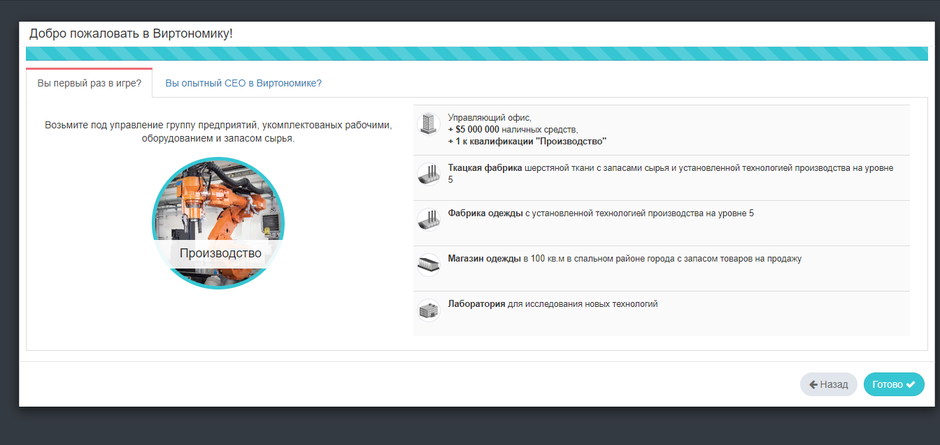

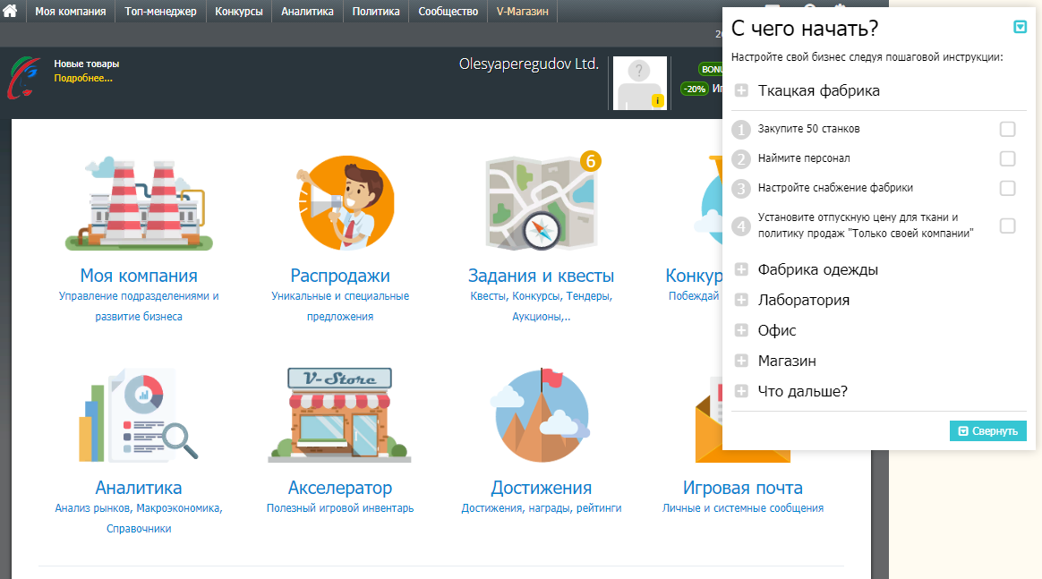

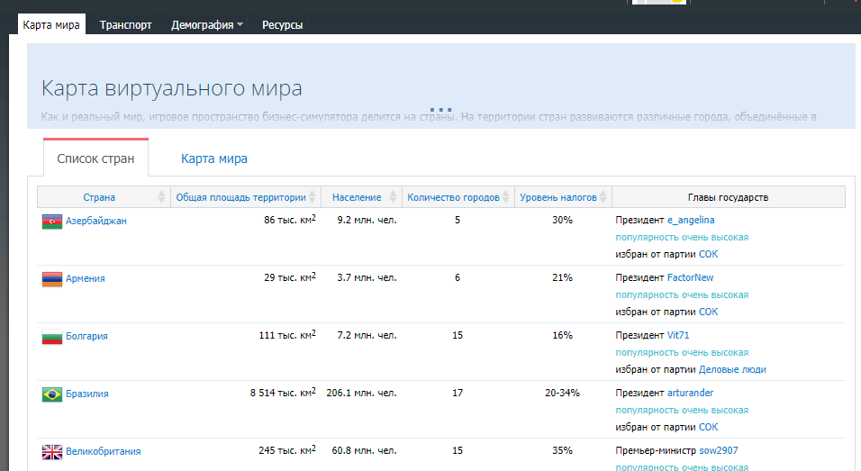

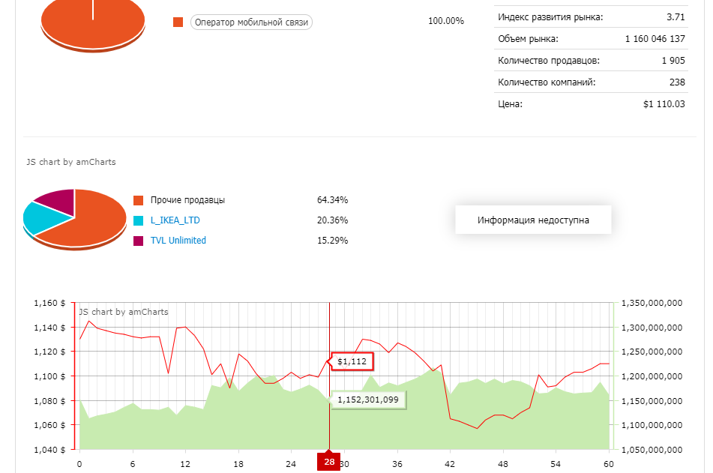

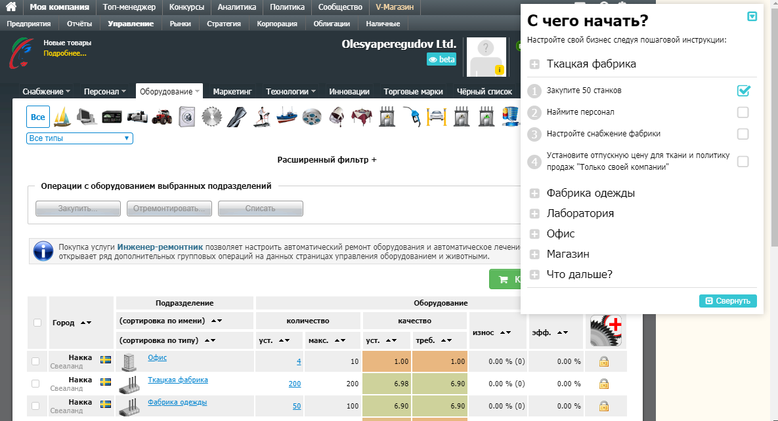

**Преимущества:**

- Красивый дизайн

- Большое количество игроков

- Возможность взаимодействовать с другими игроками

- Много деталей

- Наличие графики и аналитики

**Недостатки:**

- Несмотря на наличие советов, в игре сложно ориентироваться

-Слишком большое количество деталей ( чего стоит только один список со ткацкими станками на 150 страниц

Таким образом несмотря на то, что я выбрала уровень прохождения игры для новичков, в ней было все равно тяжело разобраться за небольшой промежуток времени.

**2. The Patrician 3** — экономическая стратегия в реальном времени, действие которой разворачивается во времена Средневековья.

В представленном симуляторе игроку предлагается примерить на себя роль бизнесмена, участника Ганзы - экономического и политического союза, существовавшего в Северной Европе во времена Средневековья. На пути к успеху игрок торгует своим товаром на территории всей Европы, одновременно пытаясь завоевать почёт и уважение на политической арене и стать главой Ганзейского союза.

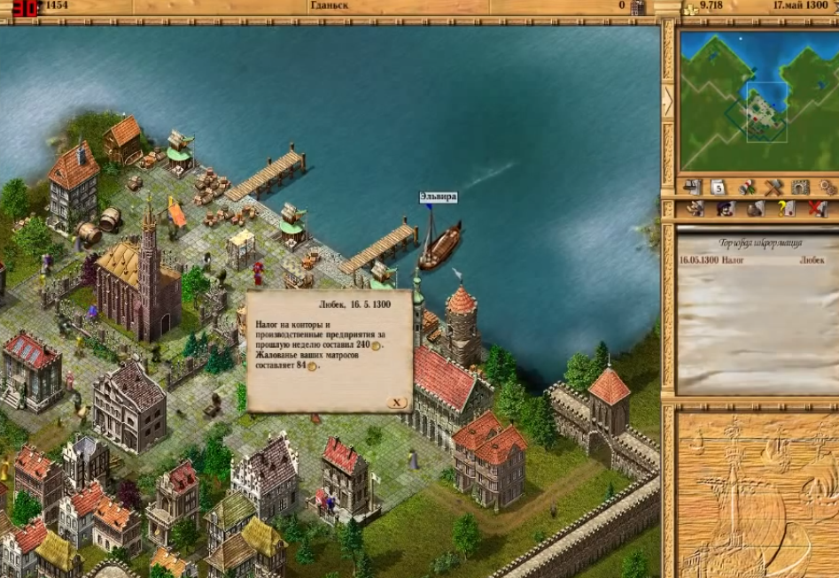

**Преимущества:**

- Есть сюжет

- Есть динамика

- Есть логика

**Недостатки:**

Как таковых минусов нет, но по моему мнению, с точки зрения образования, такая игра не может дать большие познания экономики. Современный мир требует все больше нового и данная игра, по моему мнению, будет не актуальна для целевой аудитории нашего проекта.

3.**Как стать президентом (версия 1.17). Финанcово-экономическая игра**

### Цель игры

Выиграть президентские выборы.

### Как играть

1. Установите уровень сложности (1-простой, 2-средний, 3-сложный)   
2. Укажите свой возраст   
3. Введите свой начальный капитал   
4. Вы попадаете в главное меню. В верхней строке экрана можно заметить год и сезон (зима, весна, лето, осень). Каждое действие, кроме просмотра своего финансового положения, влечет за собой смену сезона. Некоторые действия отнимают более длительный промежуток времени.

Игра проходит в диалоговом режиме: вопрос-ответ. Вопросы бывают трех видов: что, сколько, (д/н).   
На вопрос "что" в качестве ответа ожидается цифра - номер из списка альтернатив.   
На вопрос "сколько" можно ответить конкретным числом или нажать кнопку "+", которая означает "максимально возможное число". Например, если у вас 1000 долларов наличными и вы хотите купить на все деньги акции по 30$, то нажав "+" в ответ на вопрос "сколько" вы купите 1000/30=33 акции.   
На вопрос (д/н) в качестве ответа ***Да*** можно использовать символы d,D,y,Y,д,Д,+,1, остальные символы - ***Нет***.

### Главное меню

*Финансовое положение* - ваш общий капитал (без смены сезона)   
*Общественное положение* - здесь проходят выборы   
*Личное имущество* - покупка/продажа движимого и недвижимого имущества   
*Ваши подчиненные* - нанять/уволить персонал   
*Ваш бизнес* - вложить деньги в доходные предприятия   
*Биржевые операции* - на бирже можно быстро заработать   
*Банковские операции* - страховка, вклад, кредит, ссуда   
*Развлечения* - если вам нравится рисковать   
*Выход* - завершение игры без сохранения

К сожалению, данная игра не обновлялась с 1999 года и просмотреть как она выглядит невозможно, но логическое описание данной игры идеально подходит для выполнения нашего проекта.

4. CashGo (CashFlow) –программная реализация настольной игры по мотивам книг Роберта Кийосаки. Это экономическая игра, целью которой является увеличение денежного потока с помощью финансовых инструментов. Почему ее можно отнести к аналогам игры «Президент»? Потому что и та, и другая игра имеют один принцип, они обе решают задачу управления ресурсами. И отличаются они лишь результатом: в игре «Президент» помимо увеличения денежного потока, целью игры является и победа в выборах, однако это уже является второстепенной задачей. Ниже прикрепляю скриншоты с официального сайт:

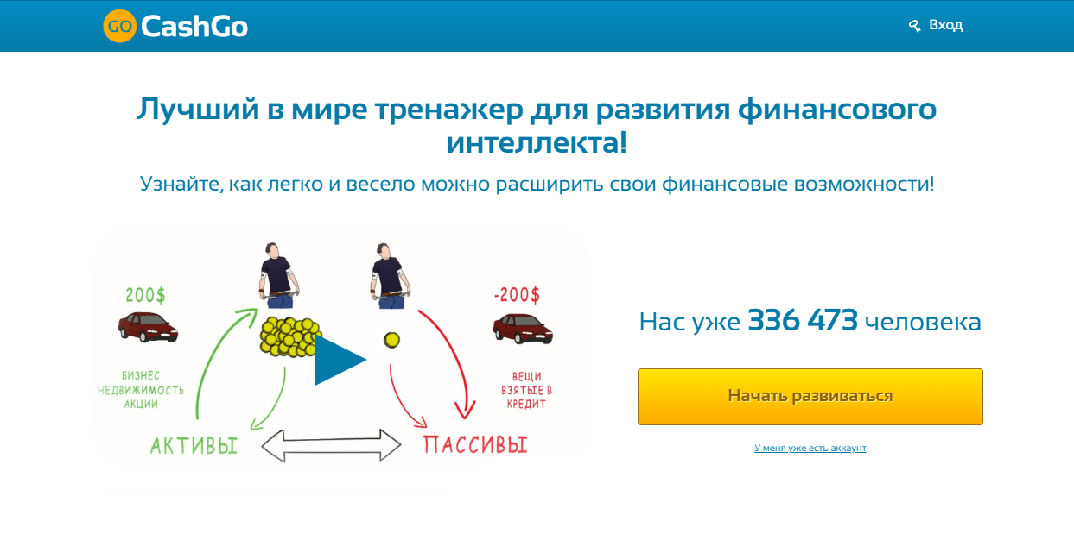

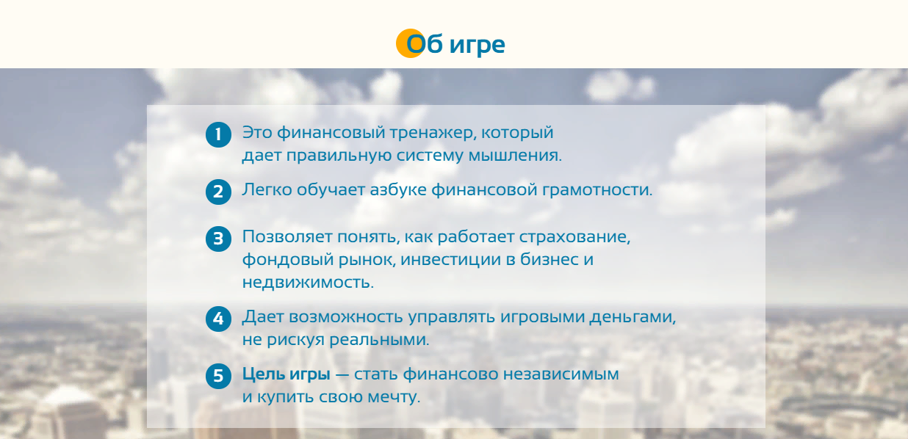

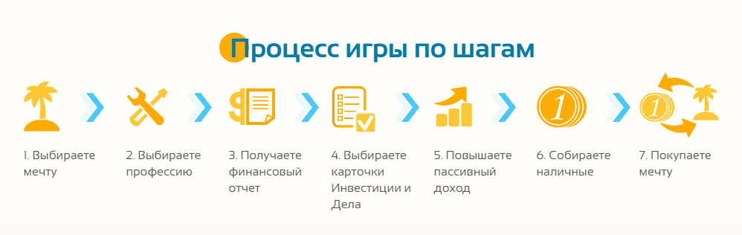

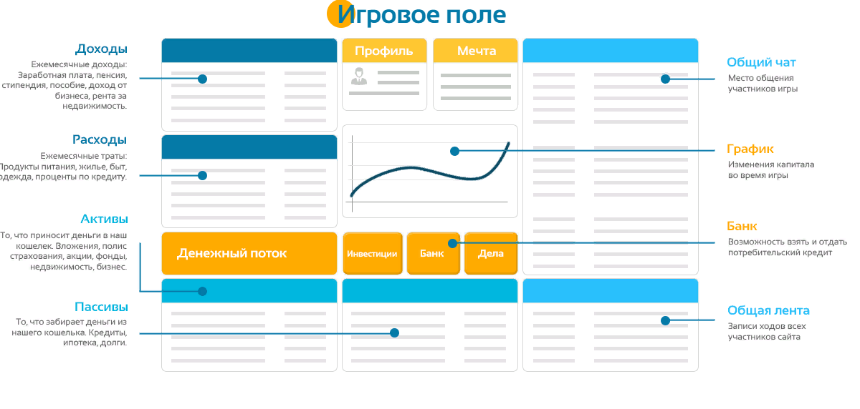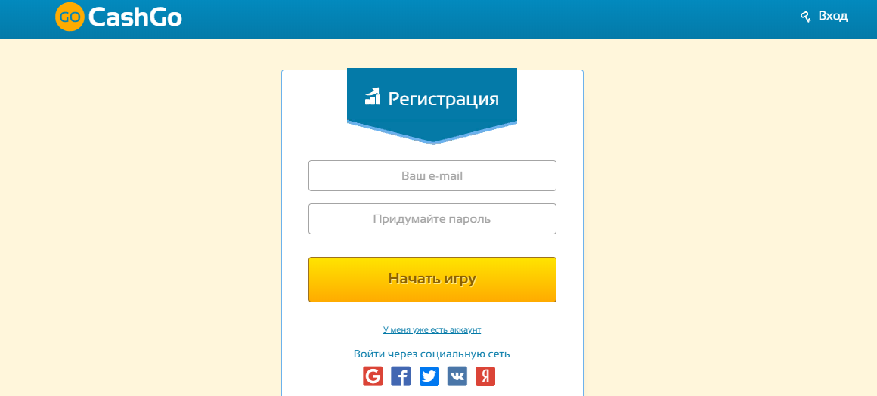

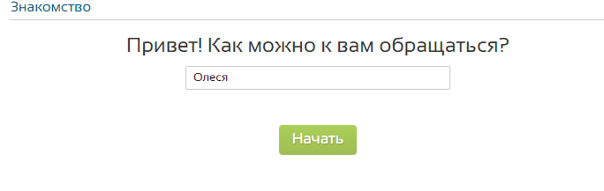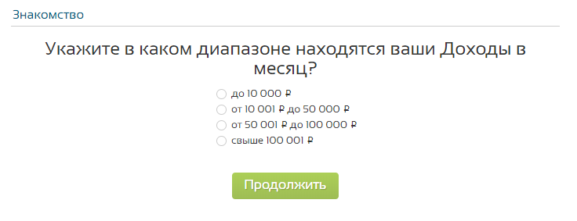

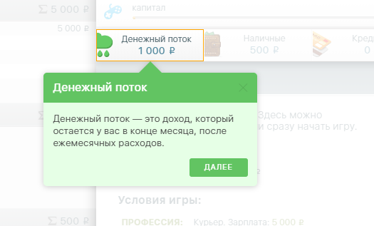

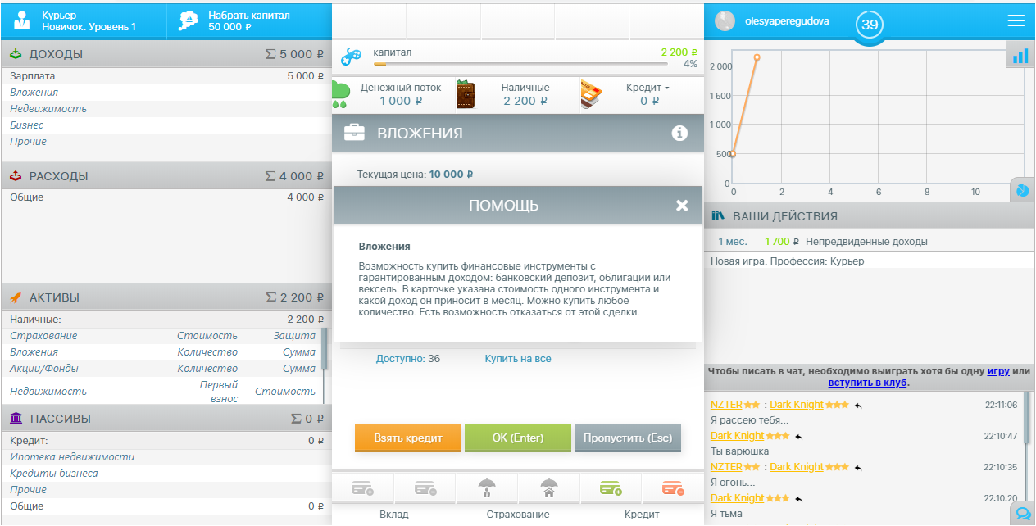

**Преимущества:**

Неплохой дизайн сайта

Есть режим обучения

Есть простая инструкция в начале сайта (понятна суть игры)

Есть часть игры с форматом вопрос-ответ

**Недостатки:**

Минусов нет, хорошая экономическая игра.